**Лабораторная работа №4**

*Крученков Евгений, 3 курс, 7 группа*

Задание

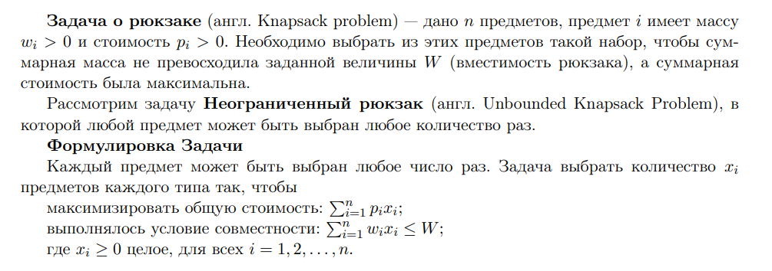



Вариант 10

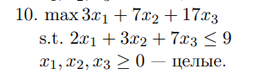

**Листинг программы**

import java.util.*;  
import java.io.*;  
class Rucksack {  
 Integer[] w;  
 Integer[] c;  
 Integer W;  
 public Rucksack(Integer[]w, Integer[] c, Integer W){  
 this.c = c;  
 this.w = w;  
 this.W = W;  
 }  
 public void Solve(){  
 int n = w.length;  
 Integer [][] f = new Integer[n+1][W+1];  
 Integer[][] p = new Integer[n+1][W+1];  
 for(int i = 0; i < n+1; i++){  
 for(int j = 0; j < W+1; j++ )  
 f[i][j] = 0;  
 }  
  
 for(int i = 1; i < n+1; i++) {  
 for (int k = 1; k < W + 1; k++) {  
 if (k >= w[i - 1]) {  
 f[i][k] = Math.*max*(f[i - 1][k], f[i][k - w[i - 1]] + c[i - 1]);  
 } else {  
 f[i][k] = f[i - 1][k];  
 }  
 if(f[i][k]==f[i-1][k]) p[i][k] = 0;  
 else p[i][k] = 1;  
 }  
 }  
 *// обратный ход* Integer [] items = new Integer[n];  
 for(int i = 0; i < n; i++){  
 items[i] = 0;  
 }  
 int t = W;  
 int i = n;  
 while(i != 0 && t != 0){  
 if (p[i][t] == 1){  
 items[i - 1] += 1;  
 t -= w[i - 1];  
 }  
 else i -= 1;  
 }  
  
 System.*out*.println("Максимальная стоимость товаров при ограничениях на вес: " + f[n][W]);  
 for(i = 0; i < n; i++){  
 System.*out*.println("x" + (i+1) + " = " + items[i]);  
 }  
 System.*out*.println("Матрица f:");  
 for(int k = 0; k < W+1; k ++){  
 for(int j = 1; j < n+1; j++){  
 System.*out*.print(f[j][k]+" ");  
 }  
 System.*out*.println("");  
 }  
 System.*out*.println("Матрица p:");  
 for(int k = 1; k < W+1; k ++){  
 for(int j = 1; j < n+1; j++){  
 System.*out*.print(p[j][k]+" ");  
 }  
 System.*out*.println("");  
 }  
 }  
}  
  
public class Main {  
 public static void main(String[] args) throws IOException, ClassNotFoundException {  
 Integer W = 9;  
 Integer c[] = { 3, 7, 17 };  
 Integer w[] = { 2, 3, 7 };  
 Rucksack R = new Rucksack(w,c,W);  
 R.Solve();  
 }  
}

**Вывод программы**

